Лекция 10.
Конструкция и эксплуатация винтового компрессора.
Принцип действия винтового компрессора. Винтовые компрессоры, как и поршневые, относятся к классу компрессоров объемного принципа действия. Повышение давления газа (пара) в них достигается за счет уменьшения замкнутого объема, образуемого впадинами винтов и стенками корпуса.
В зависимости от фазового состояния, соотношения фаз и состава рабочего вещества винтовые компрессоры делятся на следующие типа:
1) винтовые маслозаполненные компрессоры (ВМК);
2) винтовые компрессоры сухого сжатия (ВКС), в которых основные детали могут охлаждаться паром или жидкостью;
3) винтовые компрессоры мокрого сжатия, работающие с впрыском в рабочие полости сравнительно небольшого количества жидкости, главным образом с целью снижения температуры сжимаемого газа.
В настоящее время винтовые компрессоры используются в основном в холодильных машинах. Преимущественное применение в холодильной технике нашли винтовые маслозаполненные компрессоры. Масло впрыскивается в рабочие полости ВМК, где оно обеспечивает уплотнение зазоров между рабочими органами компрессора, отвод теплоты сжатия газа от нагретых деталей, смазывание компрессора и снижение уровня шума.
По числу основных деталей (роторов) винтовые компрессоры могут быть одно-, двух- и многороторными. Последние не получили широкого распространения. Некоторое применение нашли однороторные компрессоры. Наиболее распространены двухроторные винтовые компрессоры. На рис. 10.1 показана конструктивная схема двухроторного холодильного маслозаполненного компрессора.
Компрессор состоит из корпуса2, имеющего вертикальный разъем, передней крышки 1 с камерой всасывания и задней крышки 3. В цилиндрических расточках корпуса помещаются ведущий (ВЩ) 5 и ведомый (ВМ) 4 роторы, вращающиеся в опорных подшипниках 6. На средней утолщенной части ротора нарезаны зубья ВЩ и ВМ винтов, входящих во взаимное зацепление, подобно зубчатым колесам. Осевые силы, действующие на роторы, воспринимаются упорными подшипниками 7. Часть осевой силы снимается разгрузоч ными поршнями 8. В нижней части корпуса в области сжатии пара (в цилиндрической расточке) помещен золотник 9, предназначенный для регулирования подачи компрессора. Наличие золотника является характерной особенностью винтовых компрессоров, позволяющей регулировать подачу в широких пределах.
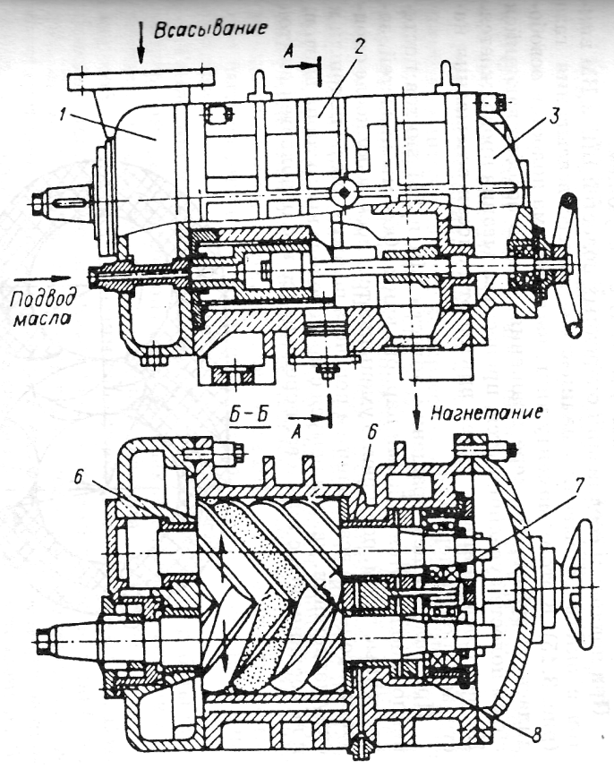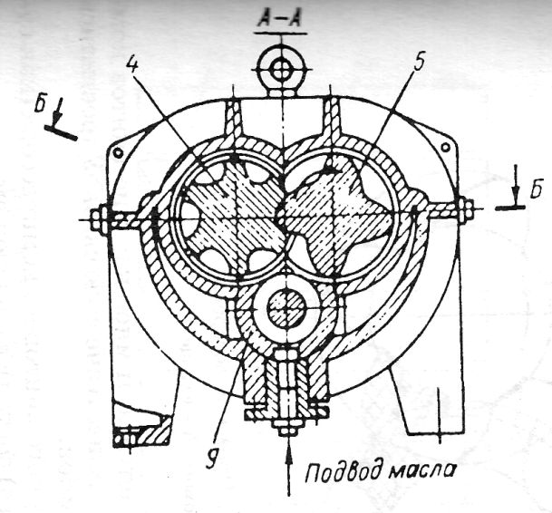
Рис. 10.1. Двухроторный холодильный винтовой компрессор (ВМК)
Корпус компрессора имеет окно всасывания и окно нагнетания, расположенные приблизительно по диагонали, если смотреть сбоку на цилиндрические расточки для винтов. Винты представляют собой косозубые крупномодульные цилиндрические шестерни постоянного осевого шага с зубьями специального профиля (рис. 10.2). Зубья парных винтов при взаимной обкатке образуют теоретически беззазорное соединение. В полости (впадине) между зубьями ил камеры через окно всасывания поступает газ. Окно всасывания занимает только часть (хотя и большую) торцевой площади, ометаемой зубьями винта (рис. 10.3).
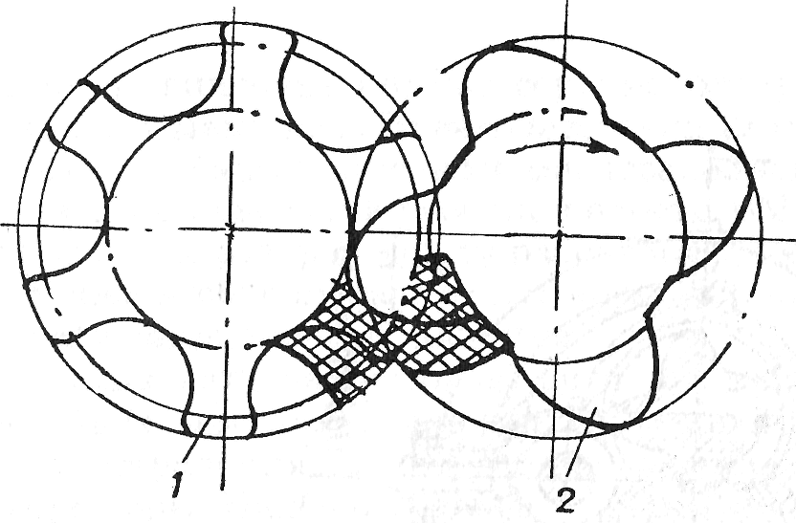
Рис. 10.2. Профили роторов:
1 — ведомого; 2 — ведущего

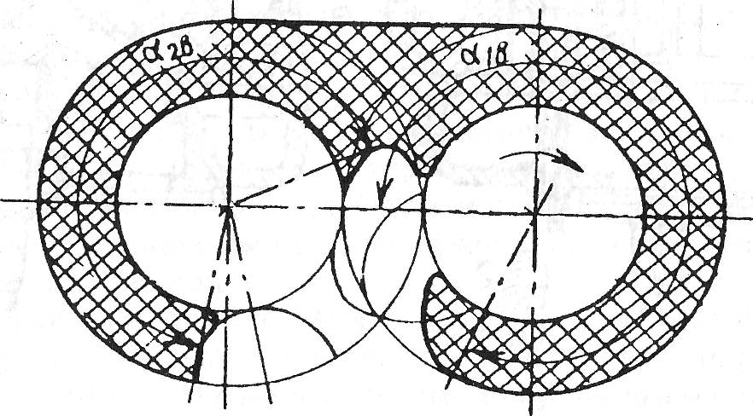
Рис. 10.3. Окно всасывания (заштриховано)
Винтовые компрессоры современной конструкции появились сравнительно недавно. В 1949 г. в нашей стране были созданы методики расчета винтовых компрессоров и инструмента для изготовления винтов, а в 1952 г. были изготовлены первые образцы воздушных и газовых машин, которые работали с впрыском в рабочее пространство воды.
В конце 50-х и начале 60-х годов XX в. появились винтовые компрессоры, работающие с впрыском масла, получившие название маслозаполненных. Их конструкции по сравнению с компрессорами сухого сжатия и машинами, работающими с впрыском капельной жидкости, не обладающей смазывающими свойствами, несколько упростились. Оказались излишними шестерни связи, так как при наличии смазывания допускается взаимное касание винтов компрессора, что обеспечивает их кинематическую связь. Упростились узлы уплотнений и подшипников.
Принцип работы двухроторного винтового компрессора (как сухого, так и маслозаполненного) состоит в следующем.
При подходе и соединении очередных полостей ВЩ и ВМ винтов с окном всасывания начинается процесс всасывания газа (рис. 10.4). К этому моменту лишь часть объема полостей освободилась от зубьев. По мере вращения винтов освобождающийся объем полостей увеличивается, процесс всасывания продолжается. После отсоединения полостей винтов от полости всасывания наступает процесс переноса.
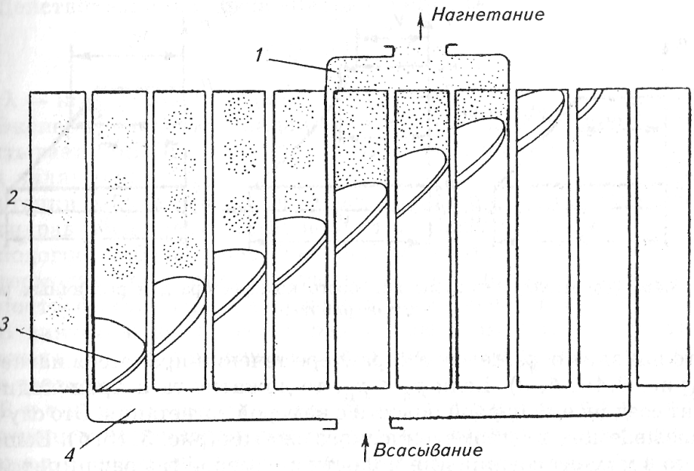
Рис. 10.4. Схема работы винтового компрессора:
1 — нагнетательная полость; 2 — условно выпрямленный желоб (винтовая впадина)
одного ротора; 3 — зуб второго ротора, входящий во впадину первого ротора;
4 — всасывающая полость

При дальнейшем вращении полости ВЩ и ВМ винтов постепенно заполняются зубьями парного винта. Объемы полостей, заполненные газом, поступенно уменьшаются, поскольку после окончания процессов всасывания и переноса полости еще не подошли к окну нагнетания, находящемуся с противоположного торца винтов, и не соединились с ним. Газ, перемещаясь вдоль полостей винтов в сторону торца и камеры нагнетания, одновременно сжимается и его давление повышается.
Окно нагнетания, расположенное в основном с торца и частично сбоку винтов в корпусе компрессора, имеет такие размеры, которые обеспечивают, с одной стороны, получение заданного внутреннего давления сжатия газа в полостях винтов, с другой — приемлемую скорость движения газа через окно нагнетания. В момент соединения полостей с окном нагнетания заканчивается процесс внутреннего сжатия в компрессоре и начинается процесс нагнетания (выталкивания) рабочего вещества. Следует иметь в виду, что ни одна парная полость, образованная ВЩ и ВМ винтами, не может быть соединенной одновременно с камерами всасывания и нагнетания.
Теоретический цикл работы. Теоретический цикл работы винтового компрессора состоит из изобарных процессов всасывания и нагнетания и изоэнтропного процесса сжатия (пренебрегая тепломассообменом между рабочим веществом и внешней средой). Возможные теоретические циклы работы компрессора показаны на рис. 10.5. В отличие от поршневого в винтовом компрессоре отсутствует определенное, конструктивно оформленное мертвое пространство, поэтому процесс всасывания на диаграммах условно изображается, начиная от оси ординат, а процесс нагнетания на той же оси и заканчивается.
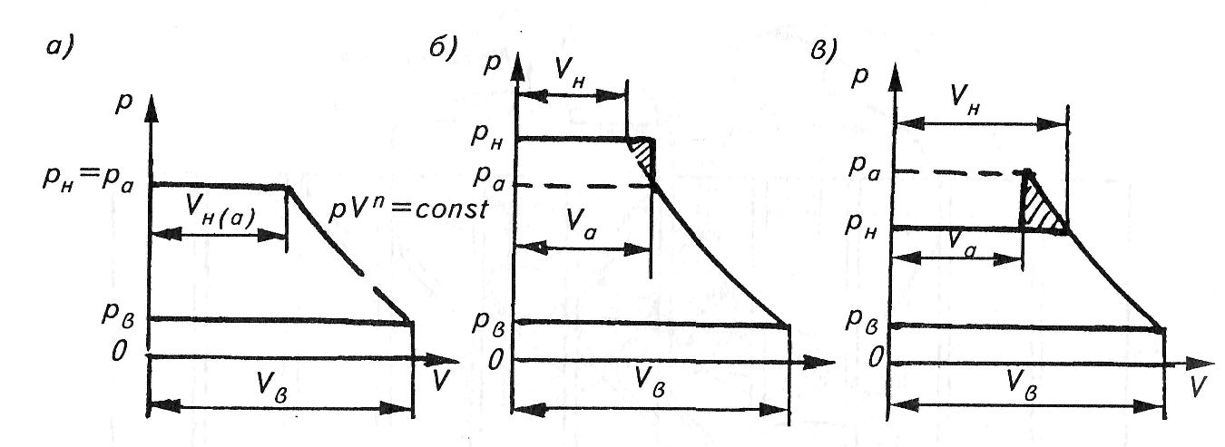
Рис. 10.5. Теоретические циклы винтового компрессора для различных режимов работы
Из-за отсутствия самодействующих клапанов на нагнетании давление внутреннего сжатия р_{а} может не совпадать с давлением р_{н}, что находит отражение в характере течения процессов нагнетания (рис. 10.5, б, в). Если р_{а}<p_{н}, то дожатие газа происходит в момент соединения парной полости с камерой нагнетания. Это случай так называемого внегеометрического сжатия (рис. 10.5, б). Если р_{а} > р_{н}, то в момент соединения полости с камерой газ расширится, а работа, затраченная на его «пережатие», превращается в теплоту. Это самый невыгодный режим работы компрессора. Заштрихованные участки диаграмм соответствуют потерям энергии (рис. 10.5, в).
Наиболее экономичным является режим, при котором давления р_{а} = р_{н}, т. е. совпадают. Этот режим называется основным (рис. 10.5, а).
Параметры винтовых компрессоров. Теоретическая объемная подача винтового компрессора определяется конструктивными и кинематическими параметрами компрессора:
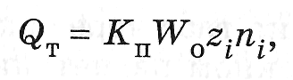
где К_{п} — коэффициент использования объема парной полости
(К_{п} = W_{n}/ W₀); W₀ - полный объем парной полости, определяемый по формуле
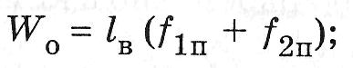
l_{в} — длина винта; f_{1п}, f_{2п} — площади впадин между зубьями в торцевой полости соответственно ВЩ и ВМ винтов; W_{п} — объем парной полости в момент начала сжатия газа в ней, т. е. в момент начала уменьшения ее объема; n_{i} — частота вращения винта (i = 1,2); z_{i} — число зубьев винта (известно, что z₁n₁ = z₂n₂). Формула для Q_{т} может быть представлена так:
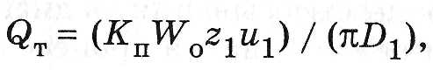
где u₁ - окружная скорость на внешней окружности ведущего винта; D₁ — диаметр внешней окружности того же винта.
Действительная подача винтового компрессора
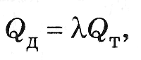
где λ — коэффициент подачи.
Экспериментально найденное значение коэффициента подачи учитывает влияние различных факторов на подачу. Основными из них являются:
- утечки рабочего вещества через щели в полости всасывания;
- гидравлические сопротивления тракта всасывания;
- подогрев рабочего вещества на всасывании;
- термодинамические свойства рабочего вещества;
- центробежные силы, действующие на рабочее вещество.
В винтовом компрессоре различают геометрическую степень сжатия ε_{г}, а также внутреннюю π_{а} и внешнюю π_{н} степени повышения давления.
Внешняя степень повышения давления в ступени компрессора равна отношению давления в камере нагнетания р_{н} к давлению в камере всасывания р_{в}, т. е. π_{н} =р_{н}/р_{в}. При неизменных внешних условиях и установившемся режиме работы машины внешняя степень повышения давления не меняется при изменении частоты вращения роторов.
Внутренняя степень повышения давления равна отношению давления в парной полости в момент соединения ее с окном нагнетания к давлению всасывания р_{в}, т. е. π_{а} =р_{а}/р_{в}
Предполагая процесс сжатия в первом приближении политропным, происходящим при постоянном количестве рабочего вещества, отношение давлений можно выразить через соотношение соответствующих объемов:
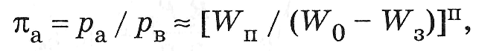
где W₃ — заполненный объем парной области зубьев винтов от начала их геометрического внедрения в полости до начала соединения полости с окном нагнетания. Разность объемов W₀ - W₃ составляет объем полости в момент соединения ее с окном нагнетания.
Геометрической степенью сжатия называется отношение объемов. Эта степень определяется выражением
ε_{г} = W_{n} /(W₀ - W₃).
Это отношение является функцией только геометрических параметров винтов: окон всасывания и нагнетания, т. е. величин, заложенных в конструкцию компрессора.
Степень сжатия отечественных ВМК лежит в пределах 2,6...5,0.
Для винтового компрессора сухого сжатия индикаторная мощность
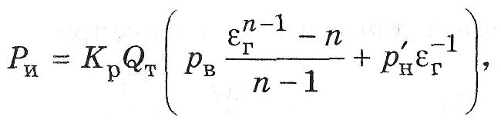
где К_{р} - коэффициент, учитывающий влияние отклонения политропы действительного процесса сжатия от условной политропы, а также влияние объемных потерь; р'_{н} — давление в парной полости (р'_{н} = р_{н} + ∆р_{н}), где ∆р_{н} - потери в нагнетательном тракте). Эффективная мощность, подводимая к компрессору,
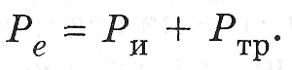
Мощность Р_{ТР} зависит от механического трения и других видов сопротивлений, вызывающих потери. Потери на трения учитываются с помощью механического КПД
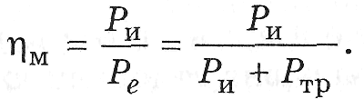
Энергетическое совершенство компрессора характеризуется эффективным КПД, равным отношению адиабатной мощности Р_{а} (принимаемой за «эталонную») к мощности Р_{е}, подведенной к компрессору:
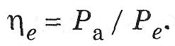
Индикаторный КПД компрессора
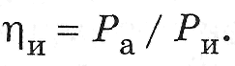
Тогда
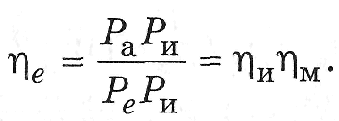
Характер зависимости механического КПД винтовых компрессоров от внешней степени повышения давления π_{н} показан на рис. 10.6.
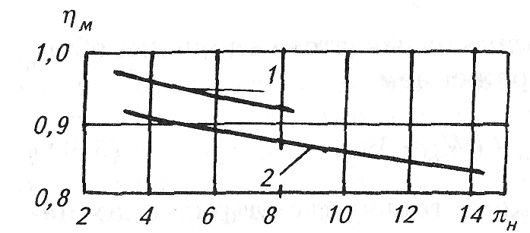
Рис. 10.6. Зависимость механического КПД от внешней степени повышения давления для винтовых компрессоров:
1 — сухие компрессоры; 2 — маслозаполненные

Характеристики ВКС изображены на рис. 10.7.
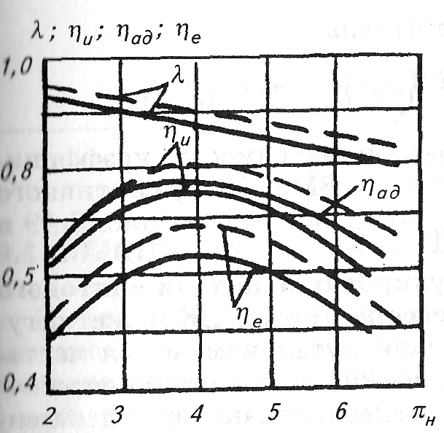
Рис. 10.7. Характеристики сухого винтового компрессора:
неохлаждаемый корпус;---------охлаждаемый корпус
Мощность двигателя, приводящего компрессор, должна учитывать потери в промежуточной передаче, а также сверх этого иметь некоторый запас в 5-10 % (К = 1,05-1,10) для компенсации возможных отклонений расчетных величин от истинных:
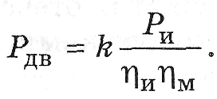
Мощность винтовых маслозаполненных компрессоров (ВМК) затрачивается на сжатие и перемещение рабочего вещества Р_{и}, на преодоление трения роторов о паромасляную смесь Р_{гм}, на транспортирование масла на сторону нагнетания Р_{м}, на трение в подшипниках, торцевом уплотнении, уравновешивающих поршнях Р_{тр}.
Таким образом, уравнение для определения эффективной мощности ВМК можно записать в следующем виде:
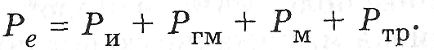
Внутренняя мощность
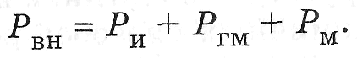
Расчетная индикаторная мощность Р_{и} определяется по уравнению
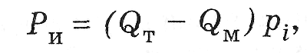
где Q_{м} — расход масляного раствора, занимающего часть объема парных полостей на стороне всасывания; р_{i} — среднее индикаторное давление действительного ВМК, определяемое по индикаторной диаграмме.
Энергетическая эффективность ВМК определяется следующими
КПД:
внутренним адиабатным
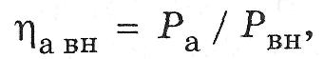
механическим
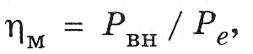
эффективным
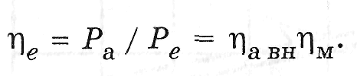
Характер зависимостей коэффициента подачи ВМК λ, эффективного КПД λ_{е} от π_{н} показан на рис. 10.8 и 10.9.
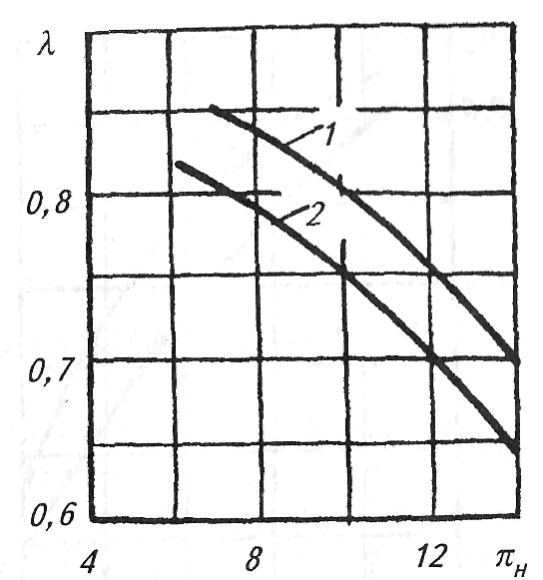
Рис. 10.8. Зависимость λ винтового маслозаполненного компрессора от π_{н}
для различных масел: 1 — ХС-40; 2— ХС-50
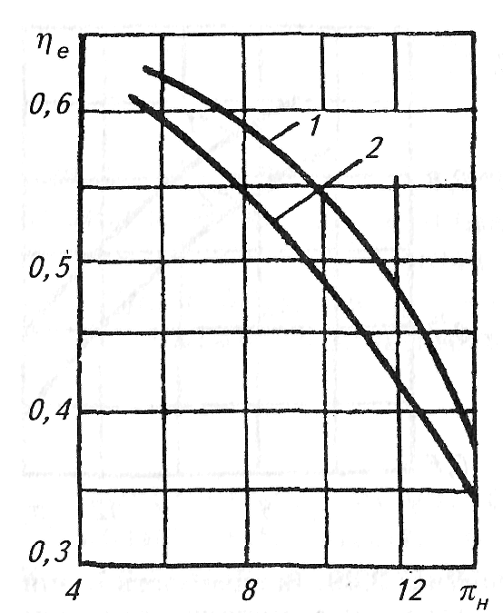
Рис. 10.9. Зависимость η_{е} маслозаполненного компрессора от
π_{н} для различных масел:
1 — ХС-40; 2 — ХС-50
Регулирование подачи винтового компрессора. Подача ВК может регулироваться путем изменения частоты вращения. Этот способ достаточно эффективен, однако он существенно усложняет систему управления приводным электродвигателем.
Важным достоинством винтовых маслозаполненных компрессоров является возможность регулирования их подачи в широком диапазоне: от полной до примерно пятнадцатипроцентной благодаря наличию золотника 9 (рис. 10.1). Перемещаясь вдоль оси в сторону торца нагнетания, золотник открывает доступ пару из рабочих полостей в камеру всасывания, тем самым фактически сокращает рабочую длину винтов и, следовательно, подачу компрессора. При пуске компрессора необходимо до минимума уменьшить потребляемую им мощность. С этой целью золотник перемещают в крайнее положение, в сторону полости нагнетания, тем самым обеспечивая минимальную подачу компрессора и соответственно минимальную пусковую мощность.
Применение регулирующего золотника позволяет осуществить один из наиболее экономичных способов регулирования подачи, обеспечивающего в конечном итоге значительную экономию энергии.

